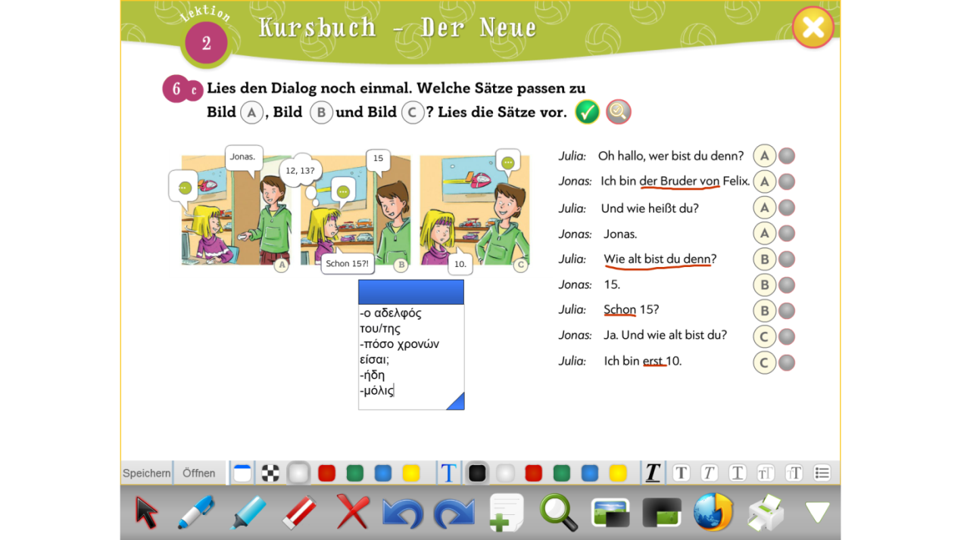

1. der Bruder von=o αδελφός του/της (μπρούντερ φον)

2. Wie alt bist du denn?=πόσο χρονών είσαι; (βι αλτ μπιστ ντου) 3. schon=ήδη 4.erst=μόλις